国际地区资料维护：省市层级、增删条件与收货地址核对｜云上订货系统
国际地区维护的完成结果，是原国家下省市县归属正确，客户能在对应入口选择地区、保存收货地址并重新读取同一记录。列表出现一个名字不代表层级已完整，删除按钮可用也不代表所有客户地址都受到引用保护。本文按现有资料和地址规则说明，当前企业启用、列表与保存结果仍需在实际环境逐项核。

从原国家进入地区维护，列表与可填字段分开
管理端PC在本企业实际可用的应用中进入“订货商城国际版”，查看“全球省市县设置”。先记录原国家或地区的名称及原记录，再从该行进入“省份管理”或“城市管理”。县区在具体城市的“县区管理”中处理，不把另外一国同名城市的县区借来使用。找不到入口时先核企业实际功能与岗位条件，不能依据旧画面认定本店已经开放。
国家地区列表展示地区类型、国家编码、图标、中文名称、号码开头、地理编号及省市县计数；其中列表展示和表单填写不是同一范围。现有国家地区类型表单可填地区名称、图标、中文名称和号码开头，地区名称必填且最多三十字符，图标最多一张，中文名称和号码开头也限制三十字符。不把列表上的编码和地理编号写成客户必填的编辑框。
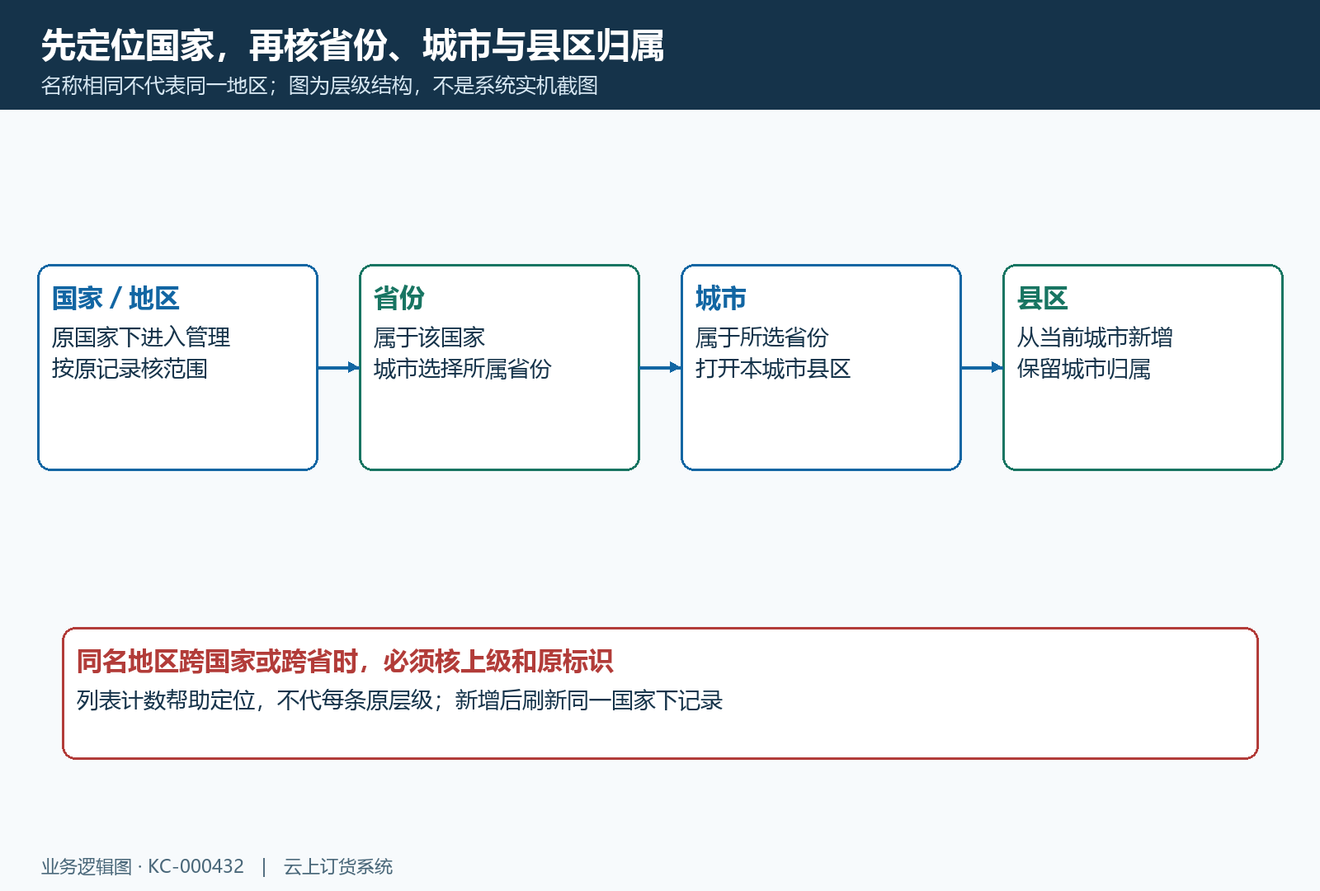
图1：国家地区、省份、城市、县区按原归属核；城市必选所属省份，县区沿当前城市维护。同名文字不能替代原地区标识与上级关系。
省份列表按原国家查看，城市列表也保留国家范围，并可按所属省份筛选。名字相同不代表同一条地区，要同时核上级国家、省份和原标识；省市县数量只帮助判断资料范围，不能代每一条父子关系。尤其已有客户地址使用的地区，先留原地址所属层级，再判断是缺新资料、名字不准确，还是查到了另一国家下的同名记录。
整理需要维护的名称时，把国家、省份、城市、县区和详细街道地址分开。国家地区资料提供可选择的层级，楼栋、门牌及配送说明属于具体收货地址，不塞进城市名称凑齐。当前列表缺少编码或其他展示值时，保留具体缺项交接，不承诺新增一个名称就会自动补全国家编码、地理编号、邮编和区号。

按国家省份城市县区维护，保存后核原层级
新增或编辑国家地区类型时，按实际表单填写并点“确定”。编辑前核原名称及原记录，修改后刷新列表，再查原记录是否是预期结果。输入框已经有文字、弹窗关闭与保存成功分开看；没有取得成功结果或者列表仍未更新，就保留待核，不在同名位置反复新增，避免出现多个看起来相同、原标识却不同的地区。
进入对应国家的“省份管理”，新增省份填写“省份名称”，必填且最多三十字符；新增记录承接当前国家范围。修改已有省份仍回原记录，核名称与国家归属，不因为列表暂时为空就先在另一国家补同名省份。保存后刷新同一国家下省份列表，确认该省份可查，再进入相关城市范围继续处理。
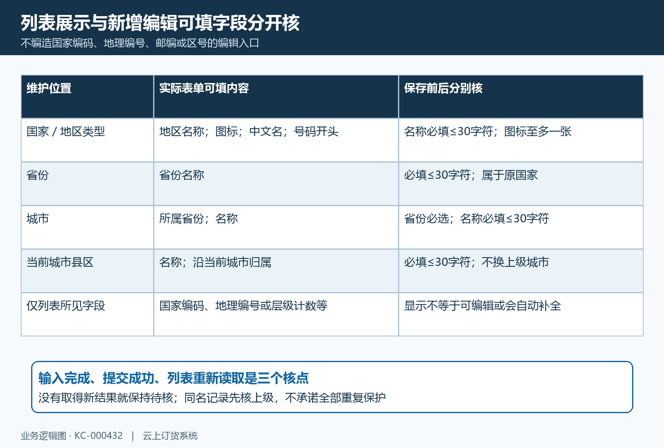
图2：国家与省市县表单分别填写；列表编码与计数不能被写成表单可编辑或自动补齐字段，提交后需新读取原记录。
城市新增和编辑要选择“所属省份”并填写名称，这两个内容均必填，名称最多三十字符。选择框的省份来自当前国家范围，先确认目标省份确实属于本国家。进入具体城市的“县区管理”，再新增区县名称；县区沿当前城市承接上级，不另造一条没有城市归属的名称。新增后重查原城市下列表，编辑则核原县区仍在预期城市内。
遇到名称重复或保存错误时，按实际提示核原层级和已存在记录；没有提示也不能宣布系统会防止所有国家内、跨省和跨城市的重名。需要更正归属时先记录原省市县及已有地址，再由负责人员判断调整影响，不能通过删除旧记录、重新建同名记录把原标识悄悄换掉，既有地址的关联也不能只凭名称一样认定已恢复。

删除先核原引用，界面预检不代完整保护
国家地区默认记录不显示删除；非默认国家地区删除前会查询关联企业，出现“已有关联企业，不可删除”时保留原记录，不尝试改默认标记或者直接调用删除。省份和城市删除前有下级关联检查，提示“已有关联下级，不可删除”时先核对应城市或县区范围。提示没有出现与已经查清全部影响是两回事，不能只看按钮就判断可以删除。
有明确删除需求时，先核原名称、原标识、上级范围、下级记录和已有客户地址。县区删除也要回看原地址引用，不能因为它是最低层级就认为没有业务影响。已有订单使用的地址与客户地址资料分别核，客户当前列表没显示某地址，不代表历史原单也没有使用；缺少这部分结果时保留待确认，不为验证按钮而删除正式地区。
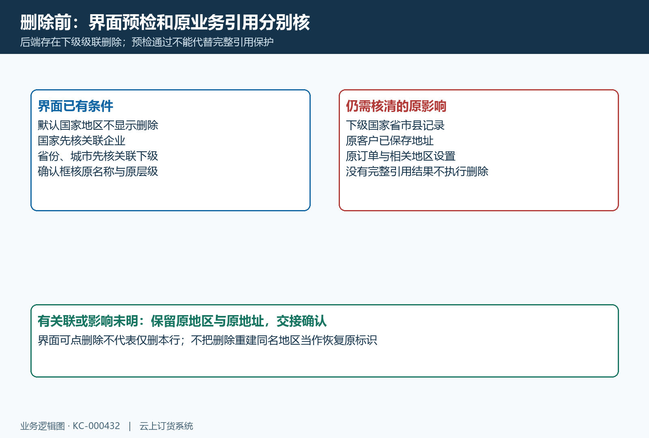
图3：默认国家、关联企业与下级预检只是界面条件；删除处理存在下级级联，原客户地址和业务引用仍须核清，图示不证明完整保护。
现有删除处理包含沿国家、省份和城市删除下级的路径，不能承诺“只会删除本行，不会影响下面记录”，也没有证据保证所有客户地址引用都会阻止删除。界面关联查询通过仍需核原层级实际是否有下级；确认框出现时再次对原名称与范围，不把它当成影响已清的证明。原记录有关联或无法核清时，由负责人员继续处理原引用。
已经误删或发现原地址失去对应地区时，保留删除位置、时间、原层级与地址结果，交接负责人员核恢复方式。不要自己重新创建同名地区来宣布修复，新的标识未必是原标识，下级和旧地址也未必重新对应。处理完成后回原地址以及确实受影响的原单核结果，原地区重新出现在列表只是一个核点，不代地址闭环完成。

客户原收货地址先选国家，再选地区并保存
客户手机商城优先从“我的”中的“收货地址”查看实际列表，新增收货地址或编辑同一原地址。国际国家选择受本企业国际版应用状态与“是否开启国家省市县”条件控制；实际没有国家入口时，先核本店设置与端别，不在普通地区框里手写一个国家就当进入国际分支。PC商城对同一原地址补核，不能借另一企业地址证明本店可选择。
国际地址先选择国家，再选择该国对应地区。切换国家并成功取得新国家地区后，原地区文字和地区标识会清空，所以必须重新选对应省市县，不能保留旧国家的地区路径继续保存。国家已经切换但地区列表没取得时，先核加载结果并保留原提示，不手工拼接旧地区文字或随便选同名地区，让新国家与旧标识混在一起。
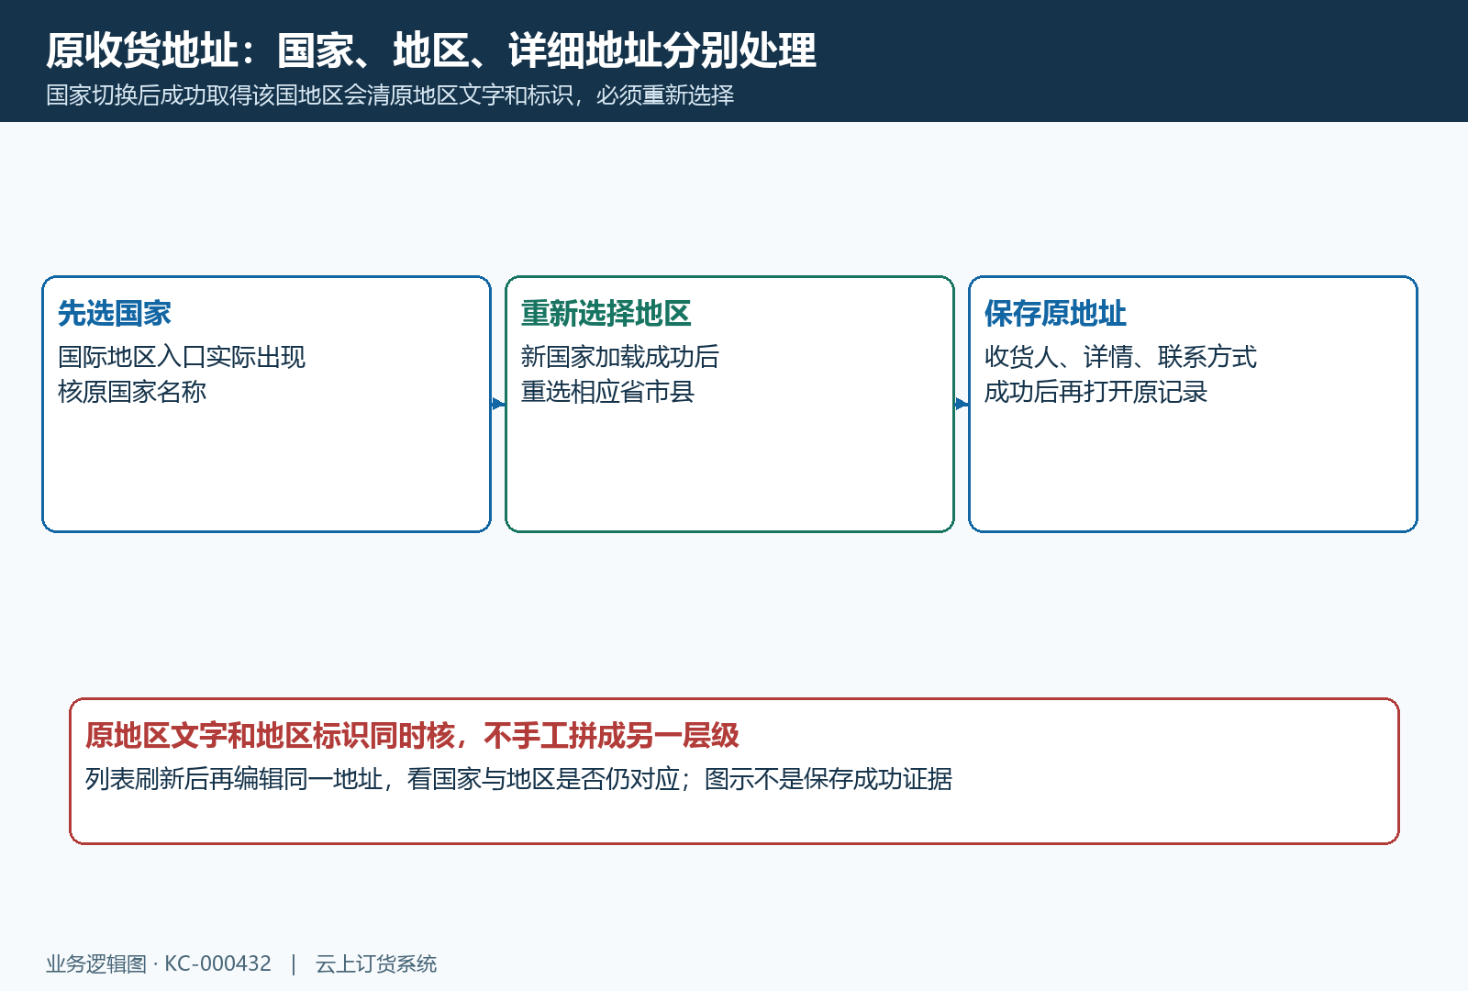
图4：切换国家取得地区后重新选择地区；收货人、地区文字及标识、详细地址与联系方式分别核，保存后重新打开同一地址。
收货人姓名、所在地区、地区标识和详细地址分别核；手机号码或固定电话至少填写一种。国际分支的号码处理不能按国内手机格式一概判断，也不代表任意号码都可保存，实际错误按提示处理。选择地区形成的文字与标识需要同时有结果，显示一个地区名称却没有有效选择，不算完成；详细街道地址也不能替代地区选择。
点保存以后，只有取得成功结果才继续核列表。出现错误、等待或没有新结果时，保留原提示，不把按钮变灰当作保存成功。回原收货地址列表再编辑同一记录，分别看国家、地区文字、层级选择与详细地址是否对应；原联系方式按最少必要范围核，不在截图或交接资料中展示完整号码。列表显示正确还需原编辑页对应，不能以新建另一地址代原地址回验。

原层级到原地址逐段回验，失败沿首个差异交接
管理端完成后先新读取原国家下省份、城市与县区，客户侧再选择并保存地址，最后重新读取同一原地址。三个位置分别有结果才分别通过，国家列表数量增加不保证客户选择树完整，地址保存返回成功也不保证国家和原层级都对应。手机走完后，PC补核同一业务对象与地区路径，记录端别和时间，未实际检查的位置保持待核。
原国家下缺省份，先核国家范围；有省份但缺城市，核城市所属省份；城市县区为空，再核当前城市以及这次加载是否成功。国家切换后地区空白与数据真的缺失分开，先确认新国家的地区结果。保存未成则回收货人、地区文字及标识、详细地址和联系方式逐项看，按首个实际提示继续，不一次更改所有字段把原失败条件丢掉。
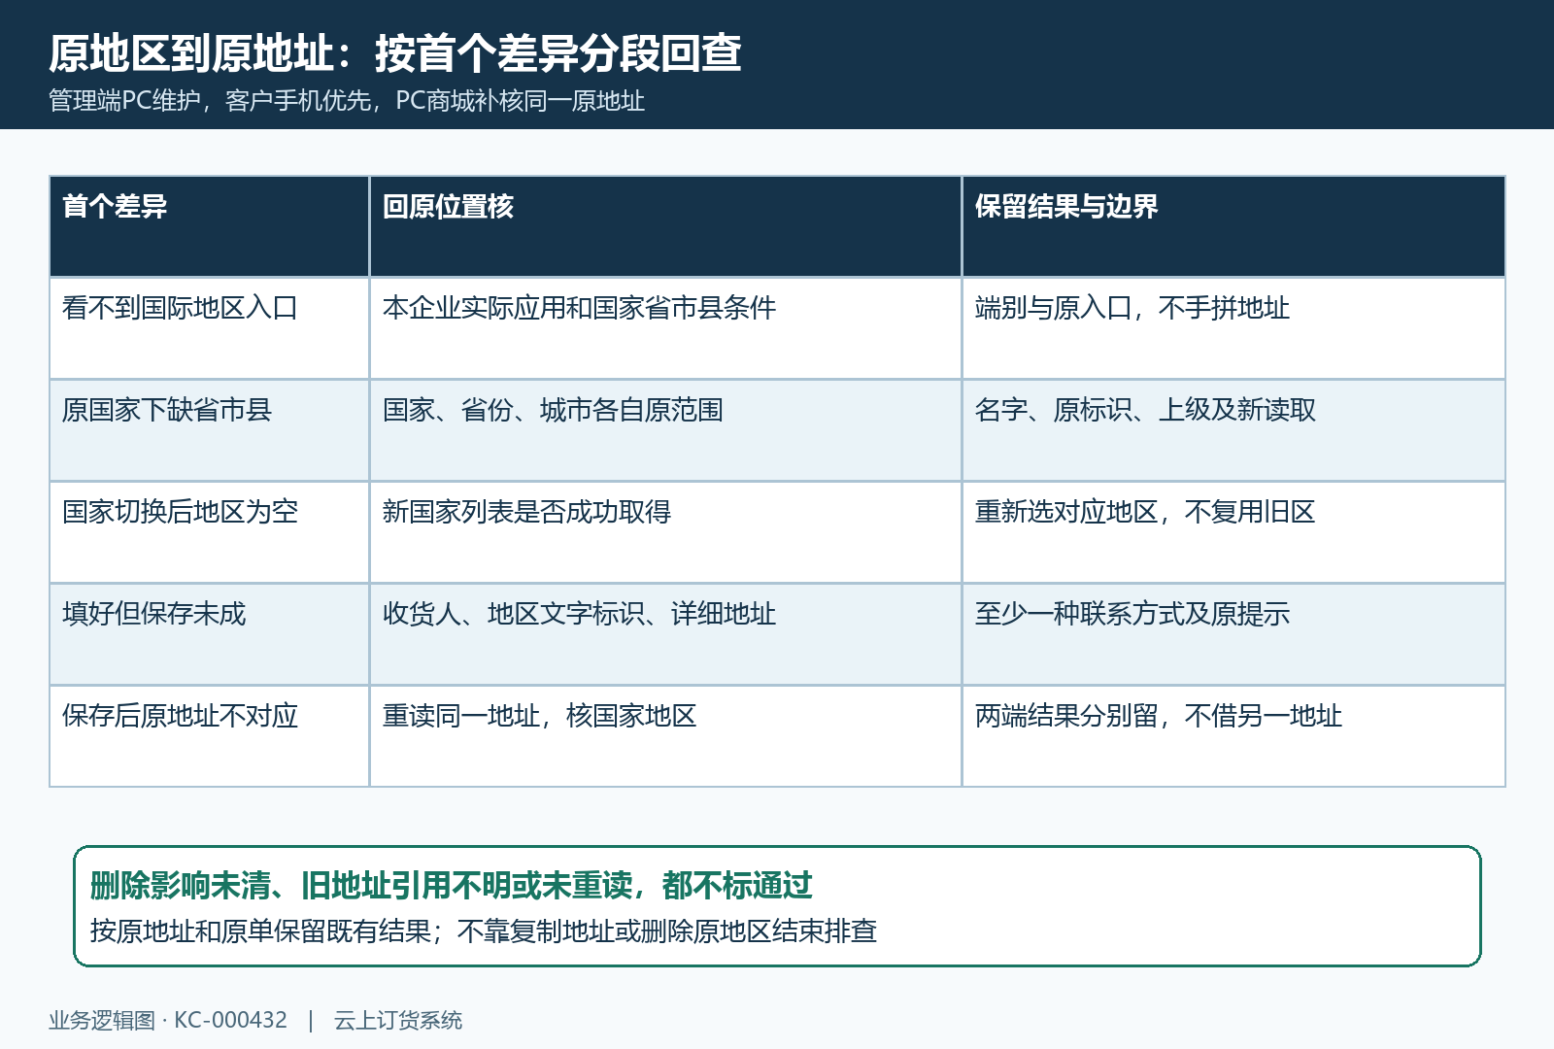
图5：入口、原层级、国家切换、保存与原地址重读分别取得结果；手机和PC未实际执行项目继续待核，不拿另一地址代原地址。
已有地址显示旧名称或选择不对应时，记录该原地址的国家、原省市县、当前显示和重新打开结果，再与管理端原记录对照。客户地址更正不自动证明历史订单地址已经变更，需要按相关原单新读取结果核；没有核到自动同步行为就不承诺全部历史单据会随地区改名更新。发生运费等关联差异时转交对应设置核，不在地区维护中补改金额来掩盖原地址问题。
交接保留店铺代号、端别、发生时间、原地区标识及上级、原地址代号和首个差异，联系方式脱敏，完整详细住址按必要范围保存。处理后沿同一原国家、原层级和原地址复核，不用旧截图或另一条地址替代。当前启用、维护操作和客户端保存未实际取得结果的部分继续注明，资料存在、选择成功、保存成功与原地址重读分开验收。

